Informationen zur Technischen Planung | AUGENDUSCHEN
Informationen zur Technischen Planung | CLASSIC-LINE
www.filtec-industrie.de

ClassicLine Sicherheits-Augendusche mit zwei Brauseköpfen 45°, für Wandmontage Aufputz
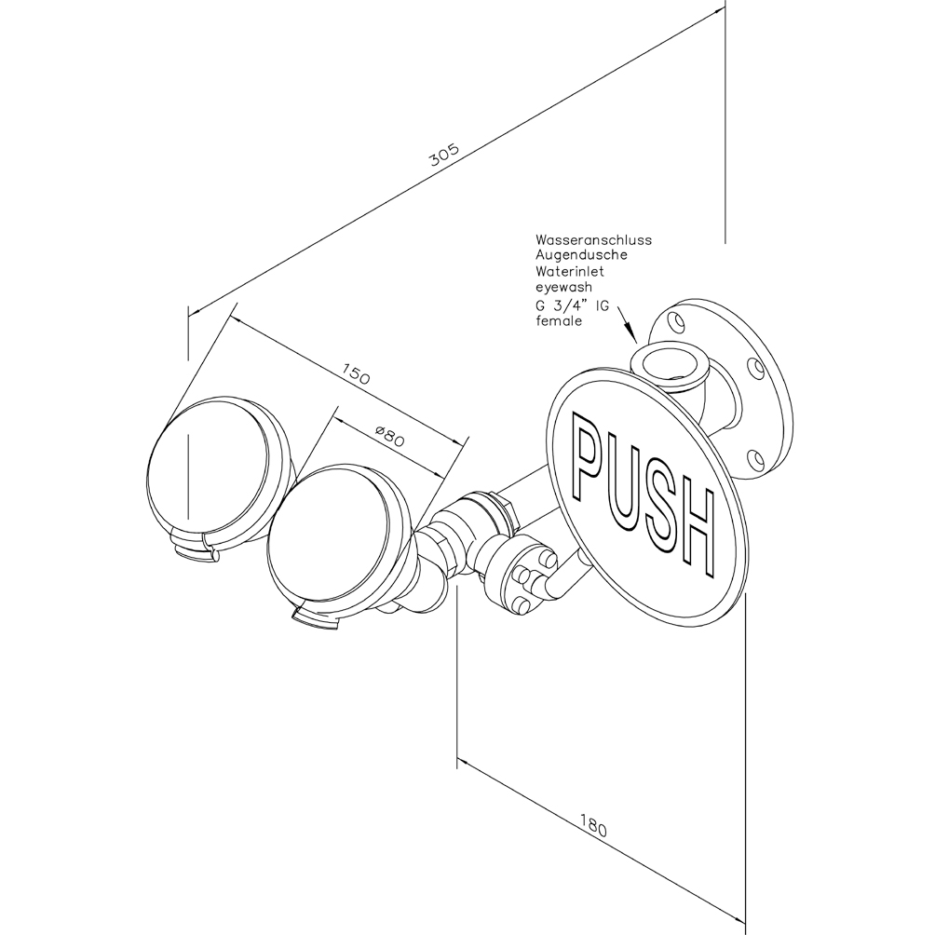

- Bedienplatte aus Stahl, Länge 130 mm, chemikalienbeständig grün pulverbeschichtet, mit großem Signal "PUSH", langnachleuchtend gemäß DIN 67510
- Kugelhahn 90°-Betätigung aus Edelstahl, nicht selbsttätig schließend, DIN-DVGW geprüft und zugelassen
- breitstrahlende Hochleistungsbrauseköpfe aus Messing 45° abgewinkelt, chemikalienbeständig grün pulverbeschichtet, mit Kunststoffsprühplatte, verkalkungsarm, mit Gummischutz und dichtschließendem Staubdeckel mit Klappmechanismus, montiert über Verteilergabel aus Messing, chemikalienbeständig grün pulverbeschichtet
- integrierter automatischer Mengenregulator 14 Liter / Minute
- Anschlussrohr ½-Zoll aus Messing, chemikalienbeständig grün pulverbeschichtet, Länge 100 mm
- Wandflansch aus Messing, chemikalienbeständig grün pulverbeschichtet, Wasseranschluss 3/4-Zoll-IG
- Hinweisschild für Augendusche nach DIN 4844-2-D und BGV A8, selbstklebend 150 x 150 mm
- Ausladung 330 mm, Gesamtbreite inkl. Hebel 240 mm
- gemäß BGI/GUV-I 850-0
- gemäß ANSI Z358.1-2004 und DIN EN 15154-2:2006
- DIN-DVGW geprüft und zugelassen
Artikel-Nr.: BR 250 085

